УИД: 86MS0023-01-2025-000144-08

ПОСТАНОВЛЕНИЕ № 5-75-2301/2025

по делу об административном правонарушении

17 января 2025 года город Покачи

Мировой судья судебного участка № 1 Нижневартовского судебного района Ханты-Мансийского автономного округа-Югры Янбаева Г.Х. (ХМАО - Югра, г. Покачи, пер. Майский, дом № 2),

с участием лица привлекаемого к административной ответственности Германа С.О.,

рассмотрев в открытом судебном заседании дело об административном правонарушении в отношении Германа Сергея Олеговича \*\*\*, привлекаемого к административной ответственности за совершение административного правонарушения, предусмотренного ст. 20.21 Кодекса Российской Федерации об административных правонарушениях (далее по тексту КоАП РФ), ранее не привлекавшегося к административной ответственности за совершение однородных правонарушений,

УСТАНОВИЛ:

Герман С.О. 16 января 2025 года в 13 час. 35 мин. находился в общественном месте – с тыльной стороны дома № 14 по ул. Ленина г. Покачи, на против магазина «Магнит» по ул. Ленина д. 4/1 г. Покачи, в состоянии опьянения, оскорбляющем человеческое достоинство и общественную нравственность, в частности лежал на снегу, на вопросы отвечал с трудом, не разборчиво, сознание заторможено, во времени и на местности не ориентировался, одежда в снегу, самостоятельно пройти в служебный автомобиль не мог, при разговоре с ним исходил резкий запах алкоголя.

В судебном заседании Герман С.О. вину свою в совершении правонарушения признал, раскаялся в совершенном правонарушении.

Заслушав лицо, привлекаемое к административной ответственности Германа С.О. и исследовав материалы дела:

протокол об административном правонарушении 86 № 324806 от 17 января 2025 года, с изложенным в нем существом правонарушения, который Герман С.О. подписал и с фактом совершения правонарушения согласился;

рапорт старшего УУП ОП № 3 МОМВД России «Нижневартовский» капитана полиции Панаитова И.М. от 16 января 2025 года;

копию протокола направления на медицинское освидетельствование от 16 января 2025 года;

акт медицинского освидетельствования № 9 от 16 января 2025 года, согласно которому установлено состояние алкогольного опьянения у Германа С.О.;

объяснения Никулиной Д.Ю. от 16 января 2025 года;

копия паспорта на имя Германа С.О.;

протокол о задержании лица № 9 от 16 января 2025 года;

протокол о доставлении лица № 9 от 16 января 2025 года;

протокол личного досмотра, досмотра вещей, находящихся при физическом лице от 16 января 2025 года,

суд считает, что факт совершения Германом С.О. административного правонарушения, предусмотренного ст. 20.21 Кодекса Российской Федерации об административных правонарушениях: появление на улицах, в других общественных местах в состоянии опьянения, оскорбляющем человеческое достоинство и общественную нравственность, - с достоверностью установлена. Его вина нашла свое подтверждение, действия правильно квалифицированы должностным лицом, уполномоченным составлять протоколы об административных правонарушениях по ст. 20.21 КоАП РФ.

Также в судебном заседании исследована справка на физическое лицо, согласно которой Герман С.О. в течение года к ответственности за совершение однородных правонарушений не привлекался.

При назначении наказания суд, учитывая характер совершенного административного правонарушения, личность виновного, наличие обстоятельства, смягчающего административную ответственность, предусмотренного ст. 4.2 КоАП РФ – признание им своей вины и раскаяние, отсутствие обстоятельства, отягчающего административную ответственность, предусмотренного ст. 4.3 КоАП, приходит к выводу о назначении Герману С.О. наказания в виде административного штрафа в размере, предусмотренном санкцией статьи 20.21 КоАП РФ.

На основании изложенного, руководствуясь ст.ст. 29.9 - 29.11 Кодекса РФ «Об административных правонарушениях», мировой судья,

ПОСТАНОВИЛ:

Признать Германа Сергея Олеговича виновным в совершении административного правонарушения, предусмотренного ст. 20.21 КоАП РФ и назначить наказание в виде административного штрафа в размере 550 (пятьсот пятьдесят) рублей.

Административный штраф подлежит уплате на расчетный счет:

Получатель: УФК по Ханты-Мансийскому автономному округу – Югре (Департамент административного обеспечения Ханты-Мансийского автономного округа – Югры, л/с 04872D08080), номер счета получателя: 03100643000000018700,

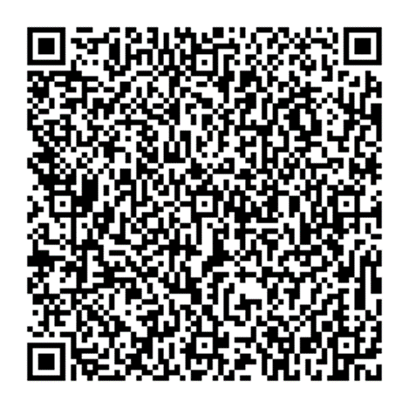счёт (ЕКС): 40102810245370000007, Банк: РКЦ Ханты-Мансийск//УФК по ХМАО – Югре г. Ханты-Мансийск, БИК 007162163 ИНН 8601073664, КПП 860101001,

УИН 0412365400235000752520103

КБК 72011601203010021140

ОКТМО 71884000

QR-код для оплаты административного штрафа.

Информация для плательщика по QR-код.

При оплате административного штрафа подлежат самостоятельному заполнению следующие позиции:

- назначение платежа (оплата административного штрафа);

- уникальный идентификационный номер (0412365400235000752520103);

- ОКТМО (71884000);

- код бюджетной классификации (72011601203010021140);

- наименование документа основания (№ 5-75-2301/2025 от 17.01.2025);

- сумму административного штрафа (550 рублей 00 копеек).

Квитанция об уплате штрафа в 60-дневный срок предъявляется мировому судье судебного участка № 1 Нижневартовского судебного района, неуплата административного штрафа в указанный срок, в соответствии с ч. 1 ст. 20.25 КоАП РФ, влечет наложение административного штрафа в двукратном размере суммы неуплаченного административного штрафа, либо административный арест на срок до пятнадцати суток, либо обязательные работы на срок до пятидесяти часов.

В случае неуплаты административного штрафа в указанный срок постановление будет направлено судебному приставу-исполнителю для принудительного исполнения.

Постановление может быть обжаловано в течение десяти дней со дня вручения или получения копии постановления в Нижневартовский районный суд ХМАО - Югры через мирового судью судебного участка № 1 Нижневартовского судебного района.

Мировой судья: подпись

Копия верна

Мировой судья Г.Х. Янбаева

Подлинный документ находится

на судебном участке №1 Нижневартовского судебного района

в деле об административном правонарушении № 5-75-2301/2025